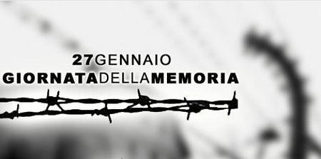

Incontro annuale di studio e di commemorazione per le vittime dell’Olocausto

7 febbraio 2013 ore 10,00
Sala “Fondazione F. De Martino”
Sede E.I.P. Campania
Via Morghen 84, Napoli

Interventi:
Mario Coppeto – Presidente V Municipalità
Ida Francioni – Assessore all’Istruzione V Municipalità
Alberta Levi Temin – Testimone della Shoah
Diana Pezza Borrelli – Amicizia Ebraico-Cristiana
Alunni, Dirigenti e Docenti delle Scuole Superiori del territorio
Modera: Mariarosaria Mazzone – E.I.P. Italia Sezione Campania
Coordinamento: Isa Rampone, Paola Carretta E.I.P. Italia Sezione Campania

